**Конспект занятия по аппликации с элементами рисования**

**«У солнышка в гостях»**

**Программное содержание.** Учить детей **рисовать** простые сюжеты по мотивам сказок. Закрепить технику вырезания округлых форм из квадратов разной величины. Воспитывать самостоятельность, уверенность, инициативность.

**Предварительная работа.** Чтение сказки *«У****солнышка в гостях****»*, беседа по содержанию. Рассматривание иллюстраций в детских книжках. Беседа о **солнце**. Освоение техники вырезания округлых форм из квадратов способом закругле-ния уголков.

**Материалы, инструменты, оборудование.** Листы бумаги белого и голубого цвета для фона, бумажные квадраты жёлтого или оранжевого цвета разного размера: самые большие для **солнышка**, средние по размеру - для туловища утёнка и цыплёнка, самые маленькие -для головы (таким образом, у каждого ребенка должен быть набор из одного большого, двух средних и двух маленьких квадратов); ножницы, клей, клеевые кисточки, цветные карандаши и фломастеры, салфетки бумажные и матерчатые.

Композиция *«У****солнышка в гостях»***для показа детям

## **Ход занятия:**

Воспитатель читает детям отрывок из сказки *«У****солнышка в гостях»* :**

Однажды большая туча занавесила небо. **Солнце** три дня не показывалось. Заскучали цыплята без **солнечного света.**

- Куда это **солнышко девалось?** - говорят. - Нужно его поскорее на небо вернуть.

- Где же вы его найдёте? - закудахтала наседка. - Разве вы знаете, где оно живёт?

- Знать-то мы не знаем, а кого встретим, того спросим, - ответили цыплята.

Собрала их наседка в дорогу. Дала мешочек и сумочку. В мешочке - зёрнышко, в сумочке - маковинка.

Отправились цыплята. Шли-шли - и видят: в огороде, за кочаном капусты сидит улитка. Сама большая, рогатая, а на спине хатка стоит.

Остановились цыплята и спрашивают:

- Улитка, улитка, не знаешь ли, где **солнышко живёт?**

- Не знаю. Вон на плетне сорока сидит - может, она знает.

- А сорока ждать не стала, пока к ней цыплята подойдут. Подлетела к ним, за-тараторила, затрещала:

- Цыплята, цыплята, куда вы идёте? Куда вы идёте? Куда?

Отвечают цыплята:

- Да вот, **солнышко скрылось**. Три дня его на небе не было. Идём его искать.

- И я пойду с вами! И я пойду с вами! И я пойду с вами!

- А ты знаешь, где **солнышко живёт?**

- Я-то не знаю, а заяц, может, знает: он по соседству, за межой, живёт! - затрещала сорока.

Тут сорока затрещала, цыплята запищали, утка закрякала, заяц ушами захлопал, а ёж палочкой застучал:

- Красное **солнышко-вёдрышко,** выгляни, высвети!

- Кто под окошком кричит? - спросило **солнышко**. - Кто мне спать мешает?

- Это мы - цыплята, да сорока, да заяц, да утка, да ёж. Пришли тебя будить: утро настало!

Воспитатель предлагает детям сделать **картинки-аппликации о том,** как цыплёнок и утёнок разбудили **солнышко.** Показывает варианты сюжетной композиции **(*«Солнышко****и цыплёнок с утёнком»*) и бумажные заготовки - квадраты жёлтого или оранжевого цвета разного размера.

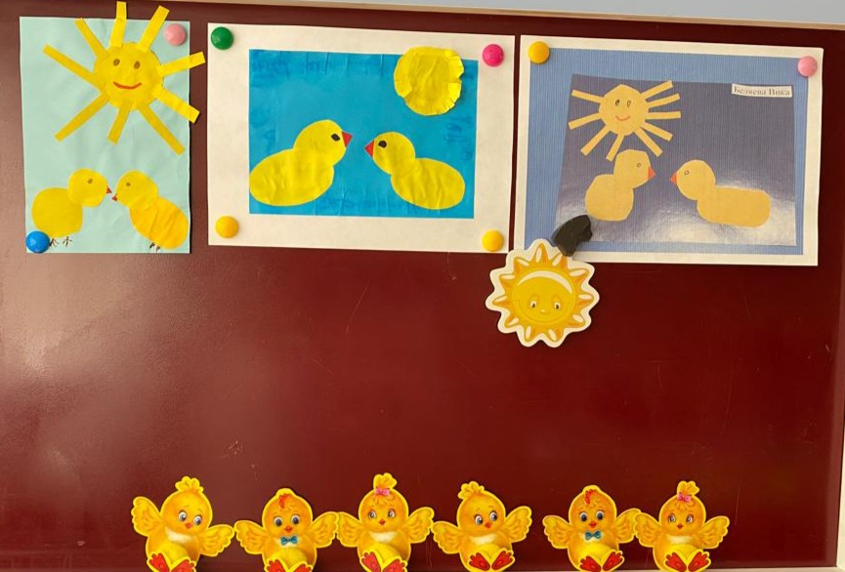

Спрашивает, из каких по величине квадратов лучше всего вырезать **солнышко** и цыплёнка с утёнком. Поочерёдно показывает большой, средний и маленький квадраты. Дети догадываются, что из большого нужно вырезать **солнце**, из средних по величине - туловище, из маленьких - голову. Воспитатель уточняет представление детей о технике вырезания круга из квадрата способом закругления уголков.

Советует 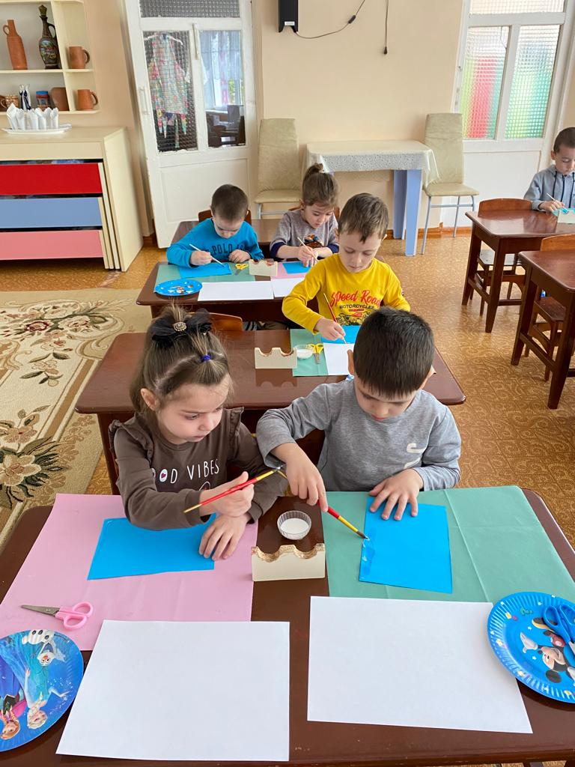сначала вырезать самый большой круг для **солнца** и приклеить его в верхней части листа, а затем уже вырезать и приклеивать цыплят.

Показывает сначала незавершённую **аппликацию** -композицию из 5

кругов: вверху по центру самый большой**круг-солнце,** ниже по бокам - силуэты цыплёнка и утёнка *(круг-туловище + кружок-голова)*. Затем демонстрирует завершённые композиции и советует **дорисовать** по своему пред-ставлению детали: для цыплёнка с утёнком - клювики, глаза, крылышки, хвостики, для **солнышка - лучики и лицо.**

– А теперь ребята, встали!

Быстро руки вверх подняли,

В стороны, вперед, назад,

Повернулись вправо, влево,

Тихо сели, вновь за дело.

Дети выбирают бумагу для фона и начинают составлять свои **картины-аппликации**.

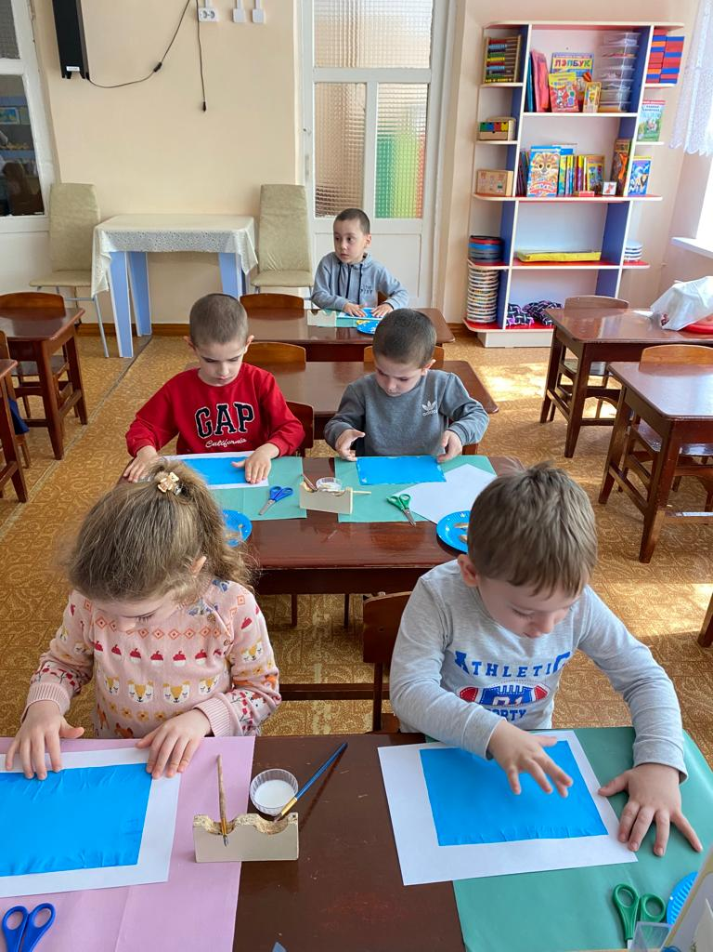

**МБДОУ «ЦРР – д/с 5 «Теремок»**

**Конспект занятия по аппликации с элементами рисования**

**«У солнышка в гостях»**

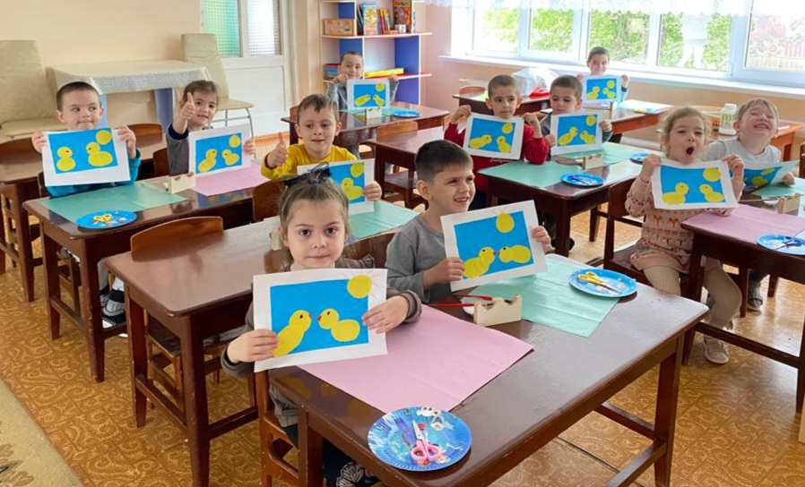

**Выполнила**

**Воспитатель средней группы**

**Бешалиева Б. М.**